HACIA SUDAMERICA DESDE BUENOS AIRES 2026
VIGENCIA DE SALIDAS: 2025 -2026

DURACION: | 18 DÍAS – 17 NOCHES
PUERTO DE SALIDA: | BUENOS AIRES, ARGENTINA
FECHAS DE SALIDA: | ITINERARIO  22 DE DICIEMBRE DE 2025  08, 25 DE ENERO DE 2026
BARCOS: | SHAPPIRE PRINCESS

INCLUYE:
- 17 noches de alojamiento en la categoría de cabina seleccionada
- Comidas Ilimitadas entre las diarias principales y snacks con bebidas incluidas: Té Helado, Limonada, Agua, Café, Tés
- Shows
- Actividades recreativas diarias
- Actividades deportivas
- Desembarco en los diferentes puertos descritos en el itinerario

NO INCLUYE:
- Alimentos o bebidas no especificados
- Bebidas alcohólicas, embotellados, enlatados
- Billetes aéreos
- Seguro de viaje
- Ítems no especificados en el programa

ITINERARIO:

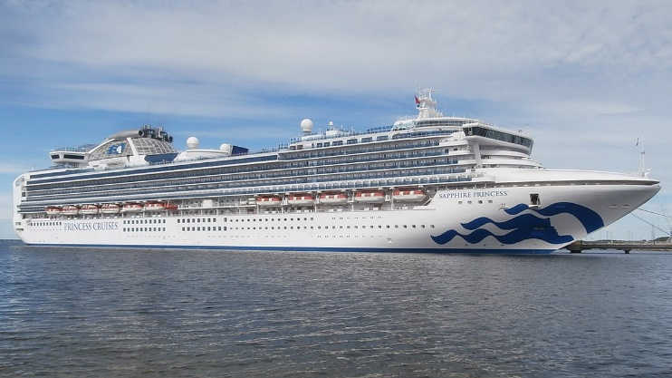
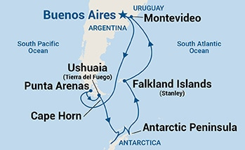
ITINERARIO
Día | Puerto | Llegada | Salida
1 | Buenos Aires, Argentina | 12:00 pm | -
2 | Buenos Aires, Argentina | - | 16:00 pm
3 | Navegación | - | -
4 | Navegación | - | -
5 | Navegación | - | -
6 | Punta Arenas | 07:00 am | 18:00 pm
7 | Ushuaia | 12:00 pm | 20:00 pm
8 | Navegación | 19:00 pm | 20:00 pm
9 | Antartida (Navegación) | 11:00 am | -
10 | Antartida (Navegación) | - | -
11 | Antartida (Navegación) | - | -
12 | Antartida (Navegación) | - | 11:00 am
13 | Navegación | - | -
14 | Islas Malvinas | 07:00 am | 18:30 pm
15 | Navegación | - | -
16 | Navegación | - | -
17 | Montevideo | 09:00 am | 18:00 pm
18 | Buenos Aires | 07:00 am | -

NOTAS IMPORTANTES:
- Precios sujetos a variación y disponibilidad sin previo aviso hasta el momento de la reserva.
- Cotiza la tarifa de la fecha de salida de tu interés.
- Las cabinas garantizadas no tienen n° de cabina hasta realizar el check in.
- Consultar las diferencias entre las tarifas que pertenecen al apartado de Pago Signature On File y Pago.

